评估综合分析报告
评估分析人员 | 栾庆远 | 分析时间 | 2025-04-01 | 审核人
学生基本资料 | 姓名：陈进达，性别：男，出生年月：2011年08月24日。临床诊断：孤独症。诊断时间：2013年。诊断医院：深圳市儿童医院。
评估时的基本情况（评估时间、评估人、参与者、评估过程情况、孩子配合度、情绪表现、行为表现等） | 评估时间：2025.01.01
 | 评估人：栾庆远
 | 参与者：栾庆远，陈进达
 | 评估过程：不顺利，儿童非常抗拒
 | 孩子配合度：差，指令意识差
 | 情绪表现：刻板，固执，暴躁。
 | 行为表现：有打人行为
评估结果 | 感统评估量表：大肌肉及平衡能力29分，触觉敏感及情绪稳定46分，本体感及协调能力29分，视听觉及学习能力11分  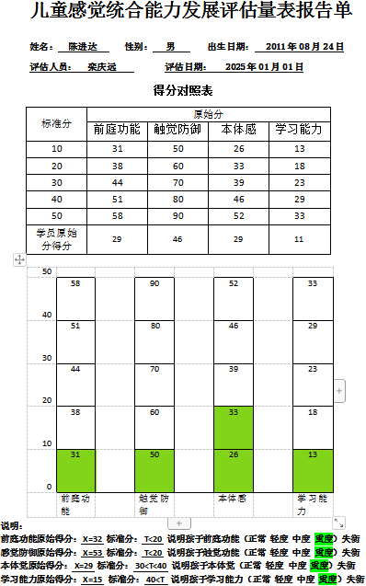
评估结果综合情况分析 | - 能力评估与优弱势分析  - 优势能力分析  感觉寻求与身体控制：  - 前庭觉寻求动机强：主动寻求蹦床、秋千等感觉输入；  - 肌肉力量与本体觉优势：双脚双手有力，能通过坐姿蹦床弹起1米以上，具备较好的腰部爆发力，身体力量较好；  - 触觉探索主动（拍身体、地面、玩水），对特定感觉刺激（如水流、柔软垫子）有积极反应。  - 弱势能力分析  感觉统合与动作协调：  - 前庭功能失调：平衡木行走困难，双脚跳20cm障碍物动作笨拙，动作企划能力差（如穿衣服、收拾物品需大量提示）。  - 本体觉与空间感知不足：双脚跳20cm障碍物困难，动作不协调，不看脚下，左右分辨困难（分不清左右鞋）；  - 触觉处理异常：生气时出现攻击行为（打人、撞头），存在拍打身体/地面、玩水、玩生殖器等自我刺激行为。
康复目标和建议 | 一、短期干预计划（1-3个月）  1. 感觉统合训练：  - 前庭觉：定制蹦床高度（逐步降低至安全范围）、秋千摆动速度训练，加入平衡木辅助行走（如牵手、扶栏杆），每周3次，每次30分钟。  - 触觉与行为控制：用“触觉垫按压、橡皮泥捏压”替代拍打行为，生气时引导使用“触觉安抚工具（如压力毯）”，建立“暂停区”减少攻击。  2.提升基础动作协调  - 干预措施：  - 跳跃训练：从10cm障碍物开始，用“跳格子”游戏分解动作，每日练习10次，成功后奖励零食。  二、长期干预计划（6-12个月）  目标：系统化提升感觉统合与运动能力  - 干预方向：  - 引入专业OT训练：通过平衡木、吊环、触觉障碍赛等提升本体觉与动作企划，使用重力毯改善触觉敏感；  - 生活场景泛化：在走廊贴胶带引导走直线，用“上下楼梯计数”提升空间感知，每日家庭练习30分钟。  - 预期成果：能独立跳过20cm障碍物，走路时主动关注脚下。  三、干预支持与注意事项  1. 专业介入建议：  - 联系作业治疗师（OT）制定感觉统合方案。  - 家庭需记录每日行为数据（如蹦跳时间），便于调整计划。  2. 环境调整：  - 安全防护：蹦床周围移除家具，地面铺软垫；厕所门锁设置防误触，避免独自玩水。  四、核心干预原则  - 以感觉需求为切入点：利用孩子对蹦床、秋千、触觉的兴趣设计活动，将感觉输入转化为技能训练（如蹦跳时学数数，玩水时学“湿/干”概念）；  - 任务分解与小步递进：将“穿衣服”拆分为5个步骤，每次只练1步，熟练后再进阶，允许反复练习；  通过系统性评估与分阶段干预，结合专业与家庭协作，孩子的感觉统合有望逐步改善，同时其优势能力（如肌肉力量、感官探索动机）可成为发展的基石。
初定课程 | 语言、认知、生活自理、感统
家长的期望 | 家长签名：

